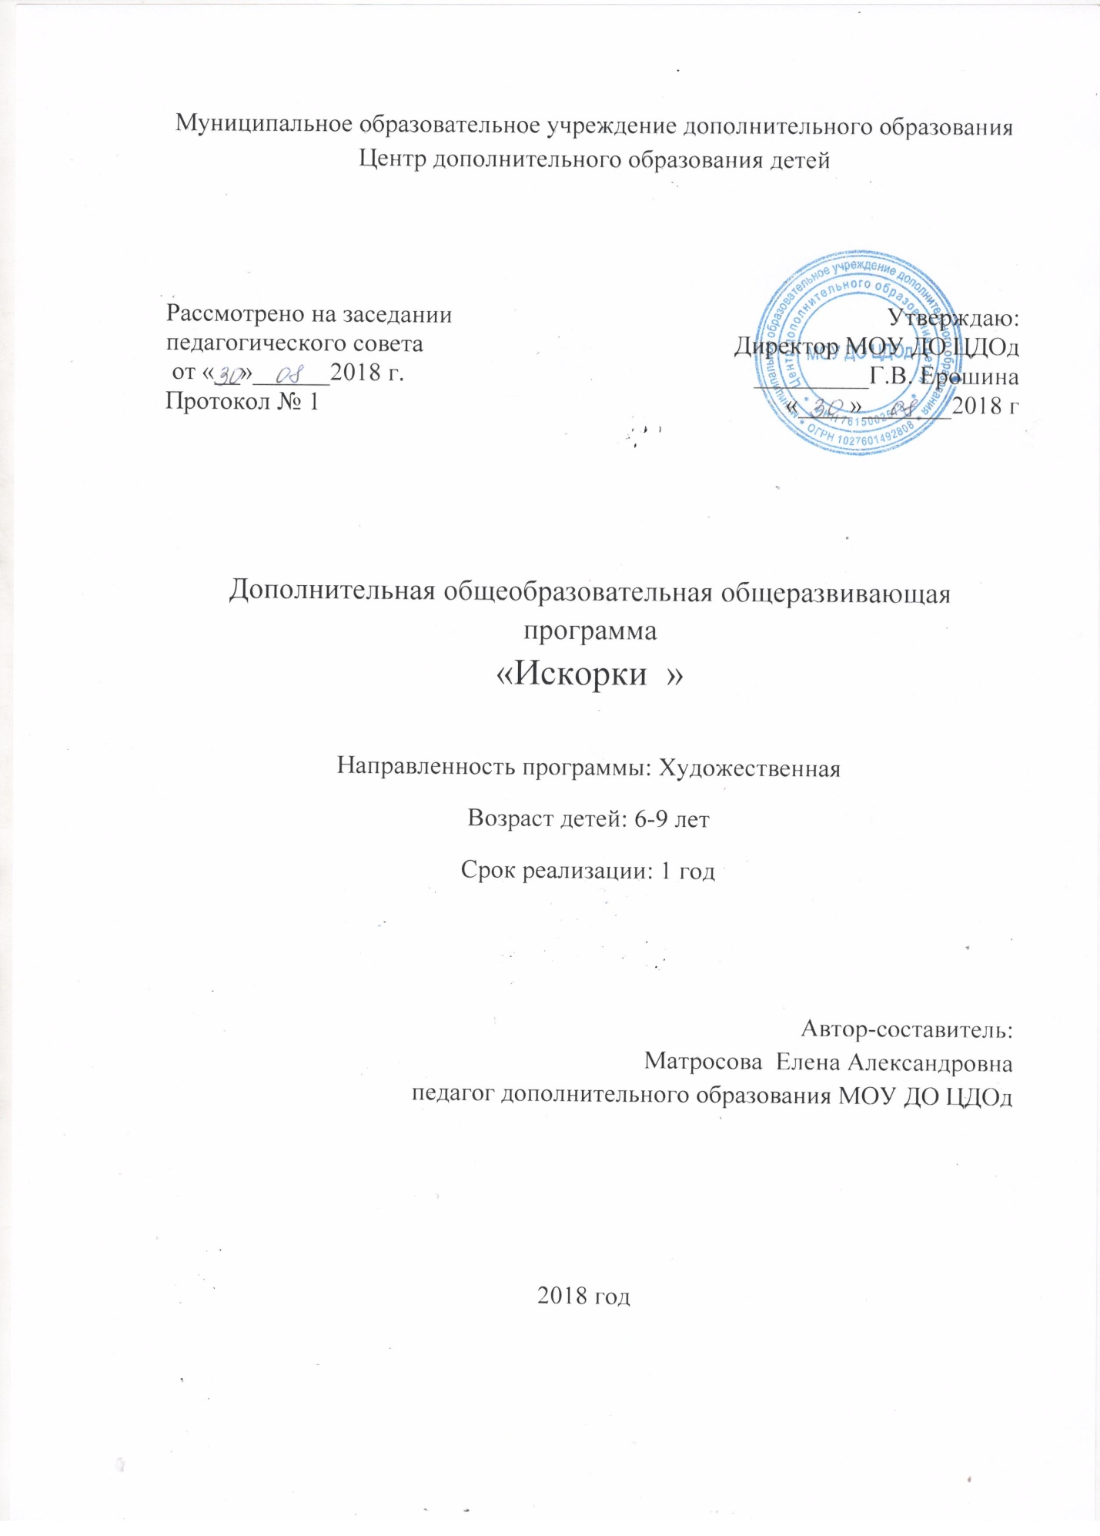

Содержание:
Пояснительная записка – 2 стр.
Актуальность программы – 2 стр.
Педагогическая целесообразность – 3 стр.
Цель программы – 4 стр.
Задачи – 4 стр.
Методы обучения – 5 стр.
Приемы обучения – 5 стр.
Основные формы занятий – 5 стр.
Основные формы обучения – 5 стр.
К концу года должны знать, уметь – 5 стр.
Формы отслеживания результатов – 6 стр.
Методическое обучения – 6 стр.
Учебно-тематический план – 7 стр.
Содержание курса – 8 стр.
Литература – 9 стр.

Пояснительная записка.

Дополнительная общеобразовательная общеразвивающая программа “Искорки” имеет художественную направленность. Программа предоставляет широкие возможности обучения основам танцевального искусства, дает возможность ввести детей 6–9 лет в мир хореографии, с помощью игровых технологий познакомить с некоторыми хореографическими жанрами, видами и стилями. Программа поможет обучающимся творчески самовыразиться и проявить себя посредством пластики, ритмики и импровизации.
Любая хореография связана с определенной тренировкой тела. Поэтому обучение предполагает специальные тренировочные упражнения, которые дают значительную спортивно-физическую нагрузку. Особенностью хореографии, современной в частности, является гармоническое развитие всего организма. Вырабатываются навыки в сознательном управлении мышцами тела, устраняются зажимы, развивается музыкальный слух, что дает возможность подчинять свое тело определенному музыкальному ритму. Систематические занятия развивают пластику тела, способствуют устранению ряда физических недостатков, вырабатывают правильную и красивую осанку, придают внешнему облику человека собранность, элегантность, что является важным для ребенка. Занятия танцами позволяют детям научиться красиво двигаться, дать волю фантазии, возможность самореализоваться, научиться раскрепощаться. Атмосфера на занятиях непринужденная, не навязчивая, педагог лишь сопровождает детей, незаметно подсказывая и корректируя ошибки и недоработки, что дает возможность ребенку максимально проявить себя, свои способности.
Срок реализации программы – 1 год
Возраст детей от 6 – 9 лет
Занятия проводятся 2 раза в неделю по 2 академических час
В хореографический кружок принимаются физически здоровые дети в возрасте от 6-9 лет. По заявлению от родителей или законных представителей. Группа набирается от 7 до 15 человек (разновозрастная)
Актуальность программы обусловлена тем, что в настоящее время, особое внимание уделяется культуре, искусству и приобщению детей к здоровому образу жизни, к общечеловеческим ценностям. Укрепление психического и физического здоровья. Получение общего эстетического, морального и физического развития.
Педагогическая целесообразность программы объясняется основными принципами, на которых основывается вся программа, это – принцип взаимосвязи обучения и развития; принцип взаимосвязи эстетического воспитания с хореографической и физической подготовкой, что способствует развитию творческой активности детей, дает детям возможность участвовать в постановочной и концертной деятельности. Эстетическое воспитание помогает становлению основных качеств личности: активности, самостоятельности, трудолюбия. Программный материал нацелен на развитие ребенка, на приобщение его к здоровому образу жизни в результате разностороннего воспитания (развитие разнообразных движений, укрепление мышц; понимание детьми связи красоты движений с правильным выполнением физических упражнений и др.).
Программа содержит минимум тренировочных упражнений и танцевальных движений – азбука классического, народно-сценического и эстрадного танца, что способствует гармоничному развитию танцевальных способностей учащихся. Теоретические сведения по музыкальной грамоте даются непосредственно в процессе занятия и в ходе работы над
Материал обучения идет по основным четырем разделам:
- азбука музыкального движения;
- элементы классического танца;
- элементы народно-сценического танца;
- элементы эстрадного танца.
Дополнительный этап обучения:
- творческая деятельность;
- актерское мастерство.
В ходе занятий воспитанники не только научатся основным танцевальным элементам, но и смогут общаться на языке танца, станут увереннее в себе, заинтересуются танцами, как видом творческой деятельности, что будет способствовать их успешной адаптации в обществе.
При организации работы с учащимися учитываются их возрастные особенности, уровень подготовки и развития в целом. В связи с тем, что дети имеют соматические нарушения, общую физическую ослабленность, нарушение моторики и т. п. программа составлена на основе практических занятий. Теоретическая часть введена в форме объяснений, пояснения в сочетании с практикой.
Подведение итогов по результатам освоения материала данной программы проводится в форме концертов, участие в новогодних представлениях для детей , смотрах и фестивалях районного значения. В конце года проходит большой отчетный концерт, где присутствуют педагоги, родители, население. Подводятся итоги и оценивается работа детей за учебный год.
Цель программы:
развитие художественно-творческих способностей, музыкальности и пластичной выразительности.
Задачи:
Обучающиеся:
- Познакомить с различными музыкально - ритмическими движениями в соответствии с характером музыки.
- Определить стартовые способности каждого ребенка: чувство ритма, музыкальная и двигательная память.
- Познакомить с простейшими правилами поведения на сцене.
- Закрепить приобретенные умения посредством выступления на мероприятиях.
Развивающие:
- Развивать творческие способности детей на основе личностно-ориентированного подхода.
- Развивать воображение и фантазию в танце.
- Развивать коммуникативные способности через танцевальные игры.
- Развивать психические и физические качества детей (в том числе внимание, память, воображение, пластичность, гибкость мышц, координацию движений).
Воспитывающие:
- Раскрыть способности у детей и сформировать в них умение воспринимать и понимать прекрасное.
- Привить любовь к танцевальному искусству.
- Способствовать повышению самооценки у неуверенных в себе (ключевая роль в танце, вербальное поощрение и т. д.).

Методы обучения:
- Игровой;
- Демонстрационный (метод показа);
- Метод творческого взаимодействия;
- Метод наблюдения и подражания;
- Метод упражнений;
- Метод внутреннего слушания.
Приемы обучения:
Метод показа.
Разучивание нового движения, позы руководитель предваряет точным показом. Это необходимо и потому, что в исполнении педагога движение предстает в законченном варианте.
Метод наглядности.
Этот метод включает в себя слуховую наглядность (слушание музыки во время исполнения танцев), зрительное и тактильное проявление наглядности, которые сочетаются со слуховыми впечатлениями (показ певческих приемом, движений, картинок, игрушек и др.).

Основные формы проведения занятий:
- Танцевальные репетиции;
- Игра;
- Беседа;
- Праздник
К концу года обучающиеся должны знать:
- технику безопасности на занятиях в актовом зале;
- правила пользования необходимым инвентарем и оборудованием;
- технику выполнения элементарных танцевальных упражнений.
Обучающиеся должны уметь:
- танцевать индивидуально и в коллективе, соблюдая ритм, темп и музыкальные фразы;
- уметь воспринимать и передавать в движении образ;

- уметь импровизировать под знакомую и незнакомую музыку на основе освоенных на занятиях движений;
- ритмично двигаться;
- понимать и чувствовать ответственность за правильное исполнение в коллективе.
Формы отслеживания результатов образовательной общеразвивающей программы
- Входной контроль (начальная диагностика) – собеседование, анкетирование.
- Текущий контроль - беседа в форме «вопрос – ответ», беседы с элементами викторины, конкурсные программы, контрольные задания, тестирование, творческий отчет.
- Итоговый контроль (итоговая и промежуточная аттестация) – участие в концерте.
Методическое обеспечение.
На занятия дети должны приходить в специальной форме, это их дисциплинирует. Девочки надевают купальник без рукавов и широкие юбочки, мальчики – шорты и майки. Обувь тапочки на мягкой подошве и для мальчиков, и для девочек.
Преподаватель должен иметь раздаточный материал: эскизы костюмов. Также должна быть своя фонотека и видеотека. Для выступлений необходимо иметь костюмы и танцевальную обувь, а также реквизит: зонтики, шляпки и т.д.

Учебно-тематический план
№  п/п | Тема | Количество часов
 |  | Всего | Теория | Практика
1. | Учебно-тренировочная работа
1.1 | Вводное занятие. Техника безопасности. | 1 | 1
1.2 | Азбука музыкального движения | 18 | 2 | 16
1.3 | Элементы классического танца | 18 |  | 18
1.4 | Элементы народно-сценического танца | 20 | 2 | 18
1.5 | Элементы эстрадного танца | 40 | 2 | 38
1.6 | Работа над репертуаром | 40 | - | 40
2. | Творческая деятельность. | 2 |  | 2
3. | Мероприятия воспитательного характера
3.1 | Беседы об искусстве. Прослушивание музыки, посещение концертов. | 5 |  | 5
 | Итого | 144 | 7 | 137

СОДЕРЖАНИЕ КУРСА
Раздел 1. Учебно-тренировочная работа
Тема 1.1: Вводное занятие. (1ч.)
Цель: Познакомится с детьми. Создать непринужденную обстановку на занятии. Дать понятие танец, темп, ритм. Провести инструктаж по технике безопасности.
Содержание материала: данный цикл занятий начинается со вступительной беседы, в которой раскрываются цели и задачи программы. Определяются основные правила этики, безопасности и гигиены.
Партерный экзерсис.
Цель: повысить гибкость суставов, улучшить эластичность мышц и связок, нарастить силу мышц. Подготовиться к традиционному классическому экзерсису у станка. Развивать пластичность тела.
Содержание материала: комплекс упражнений направленный на улучшение эластичности мышц и связок, повышение гибкости суставов.
Методическое обеспечение: специальная форма (шорты, майки, футболки), обувь (мягкие тапочки, чешки), коврики,, магнитофон, диски (детские мелодии).
Тема 1.2: Азбука музыкального движения. (18 ч.)
Цель: Научить детей двигаться под музыку и перестраиваться. Привить детям театральные навыки, в виде работы над образными упражнениями. Основные понятия: музыка, темп, такт.
Содержание материала:
Совершенствование ритмичности (умения создавать, выявлять и воспринимать ритм). Практическое освоение понятия «мелодия и движение». Темп (быстро, медленно, умеренно). Музыкальные размеры 4/4, 2/4,3/4. контрастная музыка: быстрая - медленная, веселая - грустная. Правила и логика перестроений из одних рисунков в другие, логика поворота вправо и влево. Соотнесенье пространственных построений с музыкой. Музыкально-пространственные упражнения.
Методическое обеспечение: специальная форма(шорты, майки, футболки), обувь (мягкие тапочки,)
Тема 1.3: Элементы классического танца. (18 ч.)
Цель: Развивать выворотность ног и силу ног, правильную постановку тела. Правильно поставить отдельные кости рук: кисти, пальцы, локти, плечи.
Содержание материала: Специфика танцевального шага и бега. Начало тренировки суставно-мышечного аппарата ребенка. Выработка осанки, опоры, выворотности, эластичности и крепости голеностопного, коленного и тазобедренного суставов.
Практическая работа: позиции и положение ног и рук. Растяжки в игровой форме. Постановка корпуса (в выворотной позиции, лицом к станку со второго полугодия - держась за станок одной рукой). Позиции ног - по 1,2, 3-й. Позиции рук - подготовительная, 1,2,3 (разучивается на середине, при неполной выворотности ног), затем держась одной рукой, тоя боком к станку.
Демиплие - складывание, сгибание, приседание, развивает выворотность, беда, эластичность и силу ног; изучается лицом к станку по 1,2, 3-й позициям.
Батман тандю - движения, вырабатывающие натянутость всей ноги в колене, подъеме, пальцах, развивающие силу и эластичность ног (изучается лицом к станку по 1, 3-й позициям, вначале в сторону, вперед, в конце года - назад).
Демирон де жамб пор тер - круговое движение, развивает подвижность тазобедренного сустава; изучается лицом к станку с 1-й позиции по точкам - вперед в сторону, в сторону вперед, позднее назад в сторону, в сторону назад. Положение ноги, сюрле ку де пье - «обхватное» (обхватывает щиколотку опорной ноги) - развивает выворотность и подвижность ноги; «условное» - сильно вытянутые пальцы работающей ноги касаются опорной.
Методическое обеспечение: специальная форма (шорты, майки, футболки), обувь (мягкие тапочки, чешки),
Тема 1.4: Элементы народно-сценического танца. (20 ч.)
Цель: Научить элементам русского танца и характерным чертам исполнения. Прививать детям любовь к народным танцам.
Содержание материала: Сюжеты и темы некоторых танцев. Особенности народных движений. Характерные положения рук в сольном, групповом танце, в хороводах, рисунки хороводов.
Практические занятия. Русский танец. Позиция рук - 1, 2, 3 - на талии. Шаги танцевальные, с носка: простой шаг вперед; переменный шаг вперед. Притоп - удар всей стопой 4 шаг с притопом в сторону; тройной притоп.
Припадание на месте с продвижением в сторону: исходная, свободная 3-я позиция; поднявшись на полупальцах поставленной назад ноги, упасть на другую ногу в полуприпадание, затем опять подняться на полупальцы. То же с продвижением в сторону. Выведение ноги на каблук из свободной 1-й позиции, затем приведение ее в исходную позицию. «Ковырялочка» - поочередные удары в сторону одной ногой носком в закрытом положении и ребром каблука в открытом положении, без подскоков.
Ход в полуприседании, проскальзывание на одной ноге на низкихполупальцах с одновременным подъемом другой согнутой ноги в прямом положении, с тремя последующими переступами на месте, с передвижениями вперед, назад с поворотом. Притоп в полуприседании; перескок на всю ступню с двумя с двумя последующими поочередными ударами всей стопой по 6-й позиции.
Методическое обеспечение: специальная форма (шорты, майки, футболки), обувь (мягкие тапочки, чешки),

Тема 1.5: Элементы эстрадного танца. (40 ч.)
Цель: Познакомить детей с особенностями танцевальных стилей, с движениями этих танцев.
Содержание материала: Теория. Особенности эстрадного танца.
Практические занятия.
Позиции рук. (показ учителя). Простейшая композиции.Работа рук, тела, головы, корпуса, в разных направлениях эстрадного танца.
Методическое обеспечение: специальная форма(шорты, майки, футболки), обувь (мягкие тапочки, чешки),
Тема 1.7.: Работа над репертуаром. (40 ч.)
Цель: постановка танца, отработка движений, техника исполнения.
Содержание материала: Танец «Оранжевое небо»
Методическое обеспечение: песня «Оранжевое небо»
Раздел 2. Сценическое движение.
Теме 2.1: Творческая деятельность.
Цель: Развитие мизансценического мышления и пластического воображения детей.
Содержание материала:
Этюды.
- Практическая работа: художник, перелет птиц, шторм на море, лиса и зайцы, дождь в лесу, прогулка в парке.
Музыкально-танцевальные игры:
- Практическая работа: рыбачек, чей кружок быстрее соберется, сова, кот и мыши, кто скорее?, карусель.
Методическое обеспечение: специальная форма(шорты, майки, футболки), обувь (мягкие тапочки, чешки), магнитофон, диски, зонтик, удочка.
Тема 2.2.: Музыкально-танцевальные игры.
Цель: Вырабатывать выразительность, точность и индивидуальность в манере исполнения упражнений. Положительно воздействовать на эмоциональное состояние детей при помощи музыки.
Содержание материала:
- Танцевально-ритмические упражнения – «Нарисуй себя», «Стирка».
- Музыкальные игры – переноска мяча, воротца, змейка, запомни мелодию.
Методическое обеспечение: специальная форма(шорты, майки, футболки), обувь (мягкие тапочки, чешки)
Раздел 3. Мероприятия воспитательного характера.
Тема 3.1. Беседы об искусстве, прослушивание музыки. Посещение концертов.
Цель: приобрести общую эстетическую и танцевальную культуру. Развить тонкое восприятие хореографического искусства.
Содержание материала: ознакомление детей с искусством хореографии. Идеи добра и зла, персонажи.
Практическая работа: прослушивание музыкальных фрагментов Посещение концертов.

Список литературы
1 Бочкарева, Н.И. Ритмика и хореография [Текст]/Н.И. Бочкарева.– Кемерово, 2000. – 101 с.
2. Буренина А. И. Ритмическая мозаика. С. – Петербург, 2000. – С5.
3. Дереклеева Н. И. Двигательные игры, тренинги и уроки здоровья. 1-5 классы.– Москва «ВАКО», 2005
4. Зенн Л. В. Всестороннее развитие ребенка, средствами музыки и ритмических движений на уроках ритмики // http://www.kindergenii.ru
5. Зимина, А.Н. Основы музыкального воспитания и развития детей младшего возраста / А.Н. Зимина. М.: Владос, 2000.
6. Каплунова И. Пособие для воспитателей и музыкальных руководителей детских дошкольных учреждений. Этот удивительный ритм. Развитие чувства ритма у детей. /И. Каплунова, И. Новоскольцева. – Санкт-Петербург «Композитор», 2005.
7. Колодницкий, Г.А. Музыкальные игры, ритмические упражнения и танцы для детей / Г.А. Колодницкий. – М.: Гном-Пресс, 2000. – 61с.
8. Кошмина И.В. Музыкальный букварь.– Москва «ОЛИСС, ДЕЛЬТА», 2005.
9. Михайлова М.А. Развитие музыкальных способностей детей. Популярное пособие для родителей и педагогов /М.А.Михайлова. – Ярославль «Академия развития», 2002.

